100 - [心得] 原子習慣
2025年12月31日
下午 04:42

  - 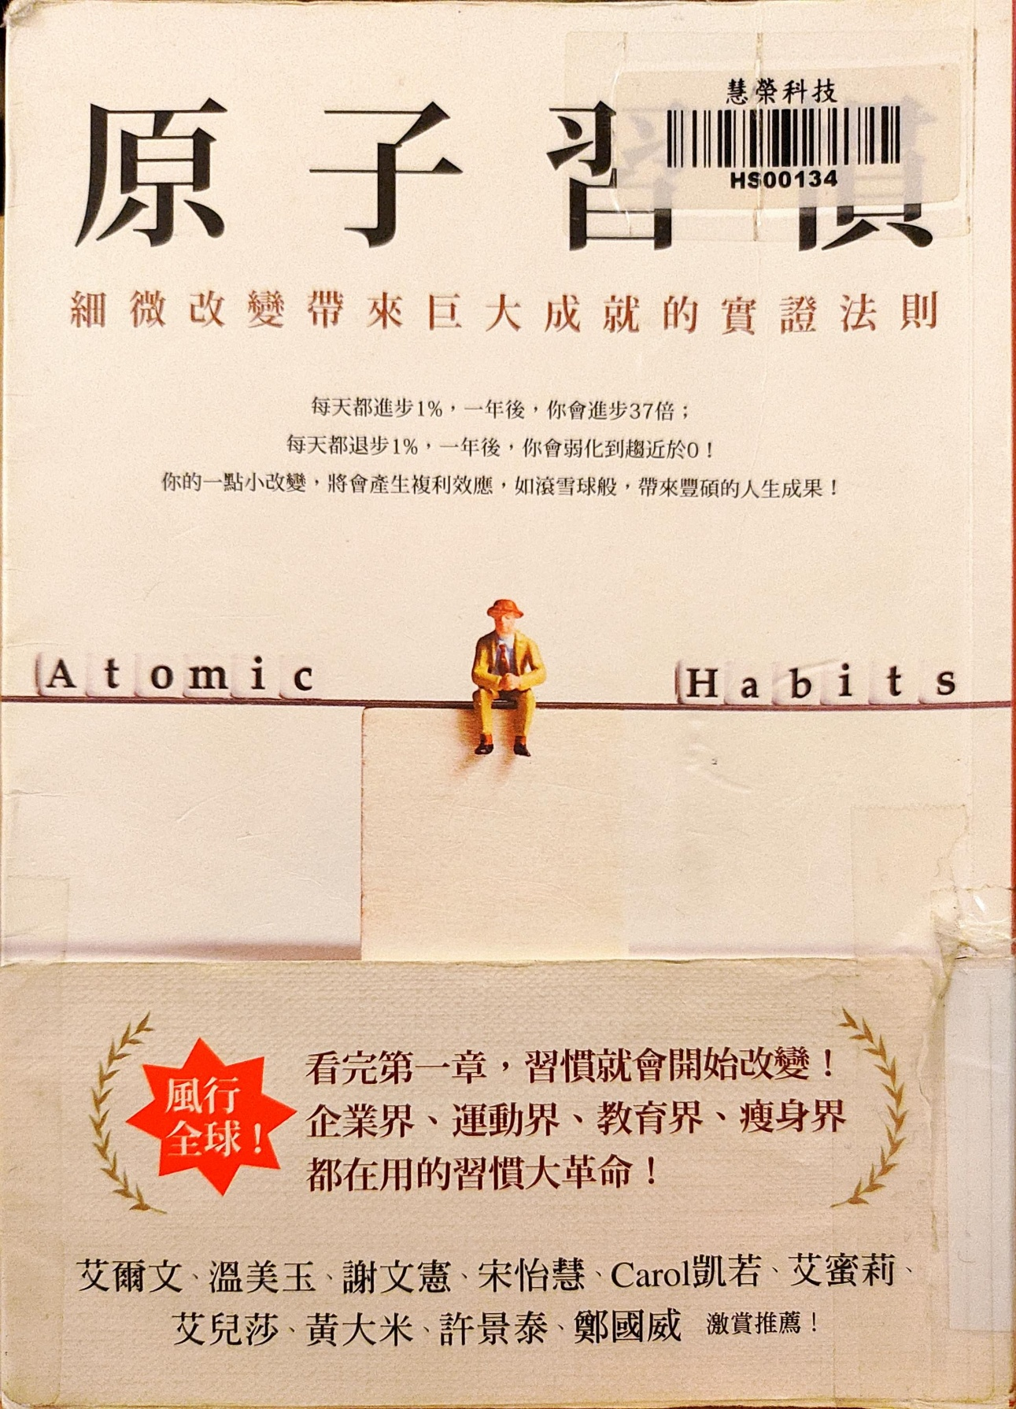
  - Author : James Clear
  - Jamesclear.com
  - Habitsacademy.com
  - 習慣是自我改善的複利，讓愈來愈多的好習慣成自然，就會有更多的大腦空間被釋放出來關注其他領域。
  - 建立身分認同，比如說, 我是一個有計畫並有實踐力的人, 能夠完成想做的事並享受生活，遇到事情時，想想這樣的人會怎麼做? -> 愈是重複某個行為，愈是強化身分認同
    - 我是一個快樂的人, 懂得方法把身心都維持在高檔，有計畫並有實踐力， 能夠完成想做的事並享受生活。
    - 我是健康的運動愛好者，喜歡跑步、騎單車、爬山。
    - 我熱愛讀書，並且經由讀書改善生活體驗。
    - 建立習慣四步驟 : 提示、渴望、回應、獎賞。 重複次數夠多到足以自動化的地步。
      - 列出整天做事情的習慣，標出好壞 (習慣計分卡)。行動的改變始於覺察。
        - 喝水 -> 好習慣。
        - 上廁所看手機 -> 只看公司 email/Teams，美國股市，當天新聞，確認今天要做的事。
        - 澆花
        - 開電視 -> 先確認當天要做的事都做完了才可以開電視，要開電視最多只能開兩個小時。
      - 讓提示顯而易見，讓習慣有吸引力，讓行動輕而易舉，讓獎賞令人滿足。
        - 提示 : 說出執行意向要在時間地點進行行為，接下在做習慣堆疊 (做完習慣一後，做習慣二)
          - 洗手完後擦水龍頭，上廁所完後刷馬桶。
          - 跑步後進行 16-8.
          - 睡覺前看書，親老婆。
          - 出門前注意瓦斯，鑰匙，手機。
        - 提示環境 : (1) 讓提示成為環境的一部分 (2) 特定環境只做特定的事
        - 讓習慣有吸引力
          - 讓必須做(需要)的事和想要做的是綁在一起。
        - 壞習慣 : 讓提示隱而不見，讓習慣毫無吸引力，讓行動困難無比，讓後果令人不滿。
          - 自律者只是擅長建構生活環境，讓自己不需要超凡自制力。最有自制力者通常是最少用到自制力的人。
            - 使用軟件控制社群軟體。??
        - 讓好習慣有吸引力
          - 模仿親近的人，加入社群或是家庭裡引進適合的環境和誇獎，讓你想做的行為是常態。
          - 模仿多數的人或有力的人 (自己欽佩的人)
          - 我必須做這些事 -> 我可以做這些事。重點放在益處。
          - 創造一個動機儀式，在執行困難習慣之前，做一件妳很享受的事。
        - 讓行動輕而易舉
          - 精通習慣由重複開始，習慣的養成取決與頻率而非時間
          - 用最小的力氣成就最多，創造一個正確的事情盡可能輕而易舉的環境，降低做好習慣的阻力。
          - 一個習慣 - 用完一個東西後整理好為下一次準備，這樣可以回饋很多時間
          - 壞習慣阻力要大 -> 平常電腦收起來，有需要才開，用完就關掉。
          - 每天做的行為有 > 45% 是出於習慣，但生活中的一個小瞬間決定接下來一個晚上甚至一天的面貌，決定性瞬間, 好決定壞決定 (受習慣引導)
            - 兩分鐘原則，新習慣的開始不到兩分鐘，比如說每天閱讀，只要(至少) 讀一頁；每天寫作，只要(至少) 寫一行。秘訣是覺得費力之前就停止。分階段。
              - 寫作 -> 也許每個星期寫一頁或是每天至少寫一句?
          - 讓壞習慣困難無比
            - 社群網路和新聞 block。
            - 讓違背好習慣比執行好習慣更花力氣。
        - 一次性地選擇行動會鎖定好習慣並一直回饋?
          - 打疫苗。
          - 整理好空間擺衣服
          - 善用科技讓心思花在機器無法代勞的事情上
        - 讓獎賞令人滿足
          - 帶來獎賞 (立即滿足)的行為會重複。 強化法則是把習慣和獎賞綁再一起。
            - 壞習慣立即結果讓人覺得很棒，但終極結果會遭；好習慣相反。
          - 習慣追蹤器可以激勵維持習慣。不要中斷連續紀錄。不要錯過兩次。

  - 好習慣有潛伏期看不出來成效，必須持續累積能量像冰在溫度過 0 度開始融化，但零度之前完全沒有變化。
  - 不要專注於目標，要專注於達成目標的系統，建立好系統並維持和持續改善，才是達成目標的途徑，需要愛上過程。
  - 維持動力並達到慾望最高點的關鍵就是，執行難度恰到好處的任務 -> 此時動力會最高。開始一項新習慣，要讓行為盡可能容易執行，一旦建立習慣後，重要是持續產生微小的進步，並能在無聊時持續保持專注
  - 習慣 + 刻意練習 = 精通 -> 建立一套反省複查的系統，要有 index 檢查確認
  - 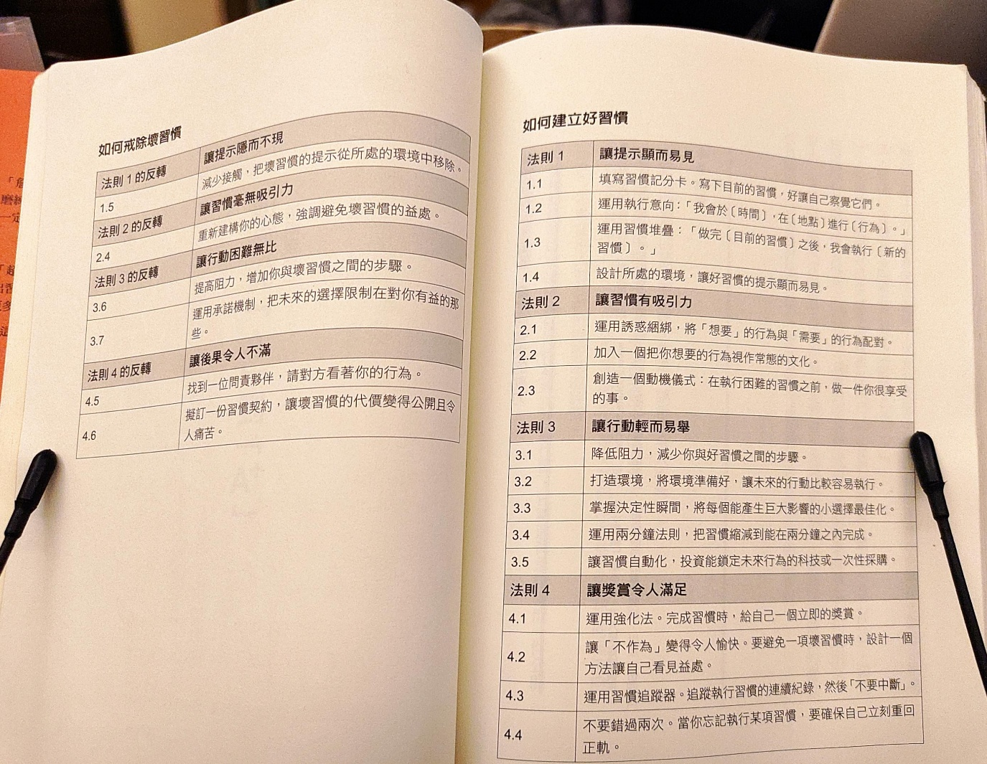

１．認出慣性行為
放假時只想放鬆擺爛，坐在椅子上或是躺在床上亂轉電視。
２．做實驗找出獎勵
潛意識其實喜歡看有趣的電視節目或是電影，希望看完後心情好或是有刺激；我想要做的實驗有二 (1) 放假一開始先確認最多兩部值得看的電影和影劇 (2) 平常隨時備著至少五部想看的電影或戲劇。
３．改變身分認同的心態
我設定自己的身分為每天精神奕奕，身心狀況維持高檔，能夠妥善規畫並依據計畫實現和享受生活的人。
４．使舊習慣隱而不見、讓它困難重重
開電視只有確定要看什麼時才開。
５．插入新的行為模式、讓它輕而易舉
隨時準備好想看的電影，書籍，Youtube，音樂，網路上文章，研究的 topics。
６．讓獎勵令人滿足
寫心得回饋自己，再放到 Medium 平台發文。
==================================================================================================
１．認出慣性行為
上班時空檔或有點累會不時上 news 和 FB 等浪費時間。
２．做實驗找出獎勵
空檔或是有點累 (1) 使用 tomato 計時，讓休息時間量化 (2) 列出所有想 study 的項目，沒事就去 study 目前 focus 前三項目 (3) 看自己有興趣的項目 (blogs)
３．改變身分認同的心態
我設定自己為有效率的工作者並且是認真過生活的人。花時間在 news 或是 FB 只是浪費自己剩餘的生命。
４．使舊習慣隱而不見、讓它困難重重
在電腦瀏覽器安裝 LeechBlock NG 套件，設定某些網頁只有在特定時段 可以使用。(中午和晚上)
５．插入新的行為模式、讓它輕而易舉
使用 tomato 計時，隨時可以看到自己的 study list.
６．讓獎勵令人滿足
主動多看 issue 並和 team member 多討論 issues，得到新的回饋。

